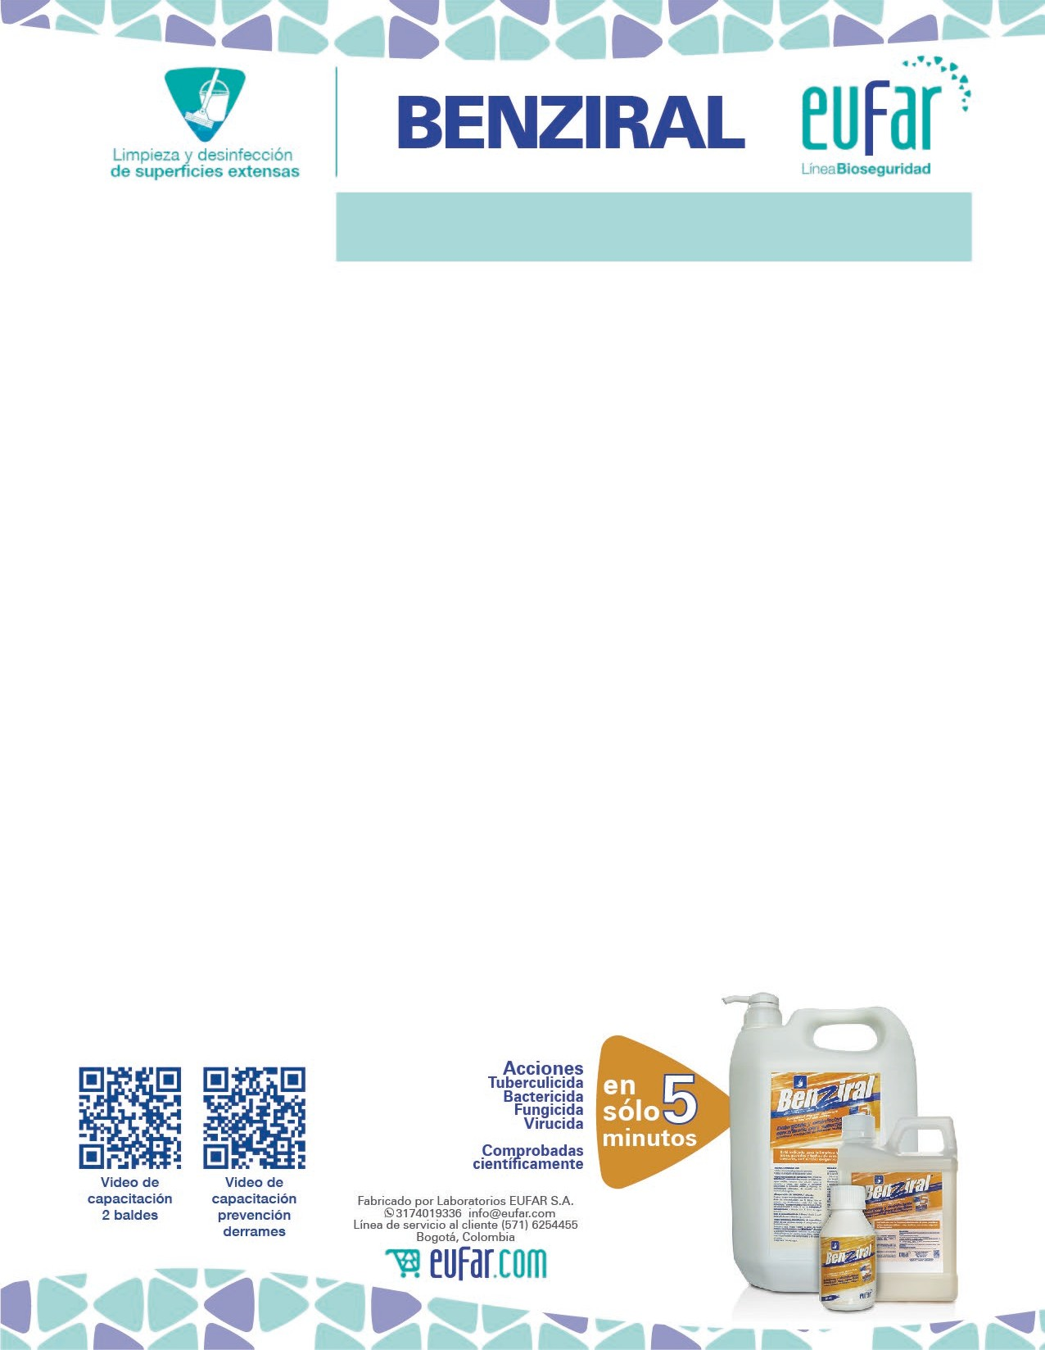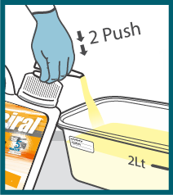

|  |  |
| --- | --- |
| Este documento es emitido por Eufar; está limitada su reproducción y es un DOCUMENTO NO CONTROLADO | **Detergente y desinfectante concentrado para superficies extensas e inactivación de derrames**  **biológicos** |

|  |  |
| --- | --- |
| **Beneficios**  **BENZIRAL** diluído, actúa como detergente y desinfectante en un solo paso, de superficies amplias, como puertas, vidrios, pisos, paredes y techos, de áreas del sector salud y otras similares, con niveles exigentes de bioseguridad. **BENZIRAL** diluído es: | |
| * Libre de aldehídos. * Menos tóxico que hipoclorito de sodio. * pH alcalino. * No inflamable. * No disminuye su concentración, como ocurre con el hipoclorito de sodio. * Libre de alcohol. * No oxida metales, como ocurre con hipoclorito de sodio. | * Contiene agente antioxidante. * Uso por contacto y por aspersión. * No necesita enjuague, ni uso de otro detergente previo. * Biodegradable y libre de fosfatos. * Efectivo en presencia de materia orgánica. * **BENZIRAL** diluído no es sensibilizante de piel, de acuerdo con las directivas UE 67/548/CEE y 1999/45/CE. |
| **Rendimiento**   * 5 L concentrado equivalen a 1.333 litros diluidos para 10.664 m2. * 1 L concentrado equivalen a 266,6 litros diluidos para 2.136 m2. * 60 mL concentrado equivalen a 16 litros diluidos para 128 m2 (u 8 inactivaciones de derrames biológicos). | |

|  |  |  |
| --- | --- | --- |
| **Actividades** | **Microorganismos** | **Evidencias en concentración de uso** |
|  | *Clostridium difficile* | Método ecométrico bactericida en solo 5 minutos. |
| **Bactericida**  Gram + Gram - | *Escherichia coli* ATCC 25922  *Staphylococcus aureus* ATCC 29213  *Pseudomonas aeruginosa* ATCC 9027 | Método ecométrico bactericida en solo 5 minutos, en presencia o ausencia de materia orgánica. |
|  | *Klebsiella pneumoniae* (KPC)  *Pseudomonas aeruginosa* ATCC 9027 | Método ecométrico bactericida en solo 1 minuto. |
| **Virucida**  Lipofilicos (con envoltura) | *Hepatitis B y C Herpes simplex*  *HIV – Varicela – Rubeola – Influenza – Sarampión* | Los amonios cuaternarios afectan a los virus envueltos en capa lipídica. (1, 2, 3) |
| **Fungicida**  Hongos Levaduras Mohos | *Candida albicans* ATCC 10231  *Aspergillus flavus* ATCC 10124 | Método ecométrico fungicida en solo 5 minutos, en presencia o ausencia de materia orgánica. |
| **Tuberculicida**  (Micobactericida) | *Mycobacterium terrae,* reemplaza el *Mycobacterium*  *tuberculosis,* según norma UNE-EN-14348 | Método ecométrico tuberculicida en solo 5 minutos. |
| **1.** RUTALA William A, Guideline for Disinfection and Sterilization in Healthcare Facilities,2008 **2.** CENTER FOR FOOD SECURITY AND PUBLIC HEALTH, Disinfection 101, 2008 **3.** Ewa Okblak, Andrzej Gamian, The biological activity of quaternary ammonium salts (QASs), Postepy Hig Med Dosw, 2010;64: 201-211.  **La concentración evaluada, es la concentración de uso y la mínima inhibitoria (CMI).** | | |

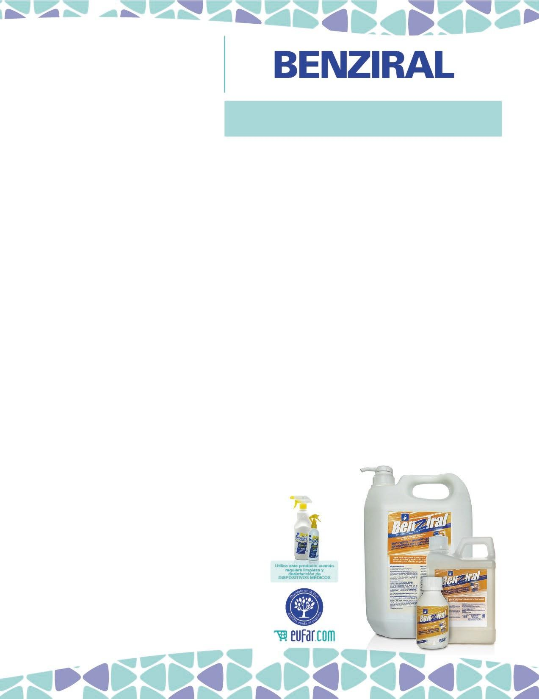**FICHA TÉCNICA**

FT-PT-ASG-044 • Rev. 22

Vigente desde: Oct. 1/19

|  |  |
| --- | --- |
| **Detergente y desinfectante concentrado para superficies extensas e inactivación de derrames**  **biológicos** | |
| **Descripción**   * **BENZIRAL** es una solución concentrada, para diluir con agua potable, indicada para la limpieza y desinfección de superficies extensas, tales como puertas, vidrios, pisos, paredes y techos, por contacto o por aspersión; garantizando las actividades descritas. * Indicado para desinfección de áreas de alto riesgo de contaminación biológica, tales como áreas hospitalarias y del sector salud en general. * Contiene cloruro de amonio cuaternario de quinta generación, de desempeño superior, comparado con otros amonios cuaternarios y con hipoclorito de sodio. **BENZIRAL** diluído no mancha los textiles, ni oxida las superficies metálicas, debido a su agente antioxidante. * Con pH alcalino, para mejorar su acción limpiadora y desinfectante. * **BENZIRAL** diluído posee una **acción residual** efectiva de 96 horas (4 días), lográndose una reducción y permanencia del control de la contaminación, siempre y cuando se mantengan las condiciones de limpieza y desinfección; si se presentan sucesos adversos que interrumpan estas condiciones, se deben repetir los procesos de limpieza y desinfección.   **Instrucciones de uso**   * Utilice elementos de protección personal. Utilice el producto de la siguiente forma:   **Para inactivación de derrames**  Mida 7,5 mL de **BENZIRAL** concentrado y mezcle con 250 mL de agua potable, así obtiene **BENZIRAL** diluído, adicione esta solución sobre el derrame y recoja con toallas o compresas descartables o materiales sólidos absorbentes y disponga en contenedores adecuados, de acuerdo con la normativa vigente.  **Para limpieza y desinfección de superficies**  Antes de usar en pisos, despeje el área y realice un barrido húmedo. **Preparación de BENZIRAL DILUÍDO:** Verifique y prepare únicamente la cantidad que necesite diariamente.  Si tiene la presentación de **Litro** use la copa dosificadora, mida 7,5 mL de **BENZIRAL** concentrado y mezcle con 2 litros de agua potable; conserve esta misma proporción si necesita mayor cantidad.  Si tiene la presentación de **5 Litros** mezcle 2 push de la válvula (7,5 mL) con 2 litros de agua potable.  **Método con dos baldes:** Prepare en un balde **BENZIRAL** diluído como se indicó anteriormente y en el otro balde adicione agua potable. Seleccione mopas, traperos o paños de limpieza en buen estado y secos; humedezca con **BENZIRAL** diluído y desinfecte primero techos, luego paredes de arriba hacia abajo y por último pisos, de adentro hacia afuera, desde lo más limpio hasta lo más contaminado. Deje secar y no enjuague.  Cada vez que cambie de superficie o área, o si observa excesiva suciedad en la mopa, trapero o paño, enjuáguelo en el balde que contiene agua potable, escurra bien y nuevamente humedézcalo con **BENZIRAL** diluído. Cambie el agua potable de enjuague cada vez que sea necesario. | **Biodegradabilidad y disposición final**   * **BENZIRAL** diluído es biodegradable, comprobado mediante prueba OECD (301D). Libre de fosfatos. * Deseche la dilución de producto usado (no requiere tratamiento adicional). * Una vez agotado el contenido, enjuague bien el envase vacío y envíelo a reciclaje.   **Precauciones**   * Elimine los residuos de jabones, detergentes y/o desinfectantes (como hipoclorito de sodio) de las superficies a desinfectar, antes de usar **BENZIRAL** diluído, con el fin de evitar alteraciones. * No sumerja mopas, traperos o paños contaminados en **BENZIRAL**   concentrado ni diluído.   * **BENZIRAL** no está indicado para la desinfección de dispositivos médicos, ni instrumental, para esto use **EUCIDA Advanced\***. * Elimine completamente residuos de **BENZIRAL** diluído antes de realizar actividades de mantenimiento de pisos como: aplicación y remoción de sellantes, cristalizantes u otros. * Ver hoja de seguridad en [www.eufar.com.](http://www.eufar.com/) * Para más información, consulte nuestro portafolio de bioseguridad.   **Registros sanitarios**   * No requiere registro sanitario INVIMA, ver Certificación No. 2019024615 * Reg. (BOL.) DI-54816/2015 * Reg. (ECU.) 1-PHE-0615 * Reg. (CRI.) QH -16 -00104 * Reg. (CUB.) F-16-003 * Reg. (PAN.) 95197   **Presentaciones**   * 1 L. con copa dosificadora. * 5 L. con válvula dispensadora. * 60 mL. (para kit de derrames biológicos).   **Partida arancelaria**  38.08.94.19.00 |
| **Aspecto físico BENZIRAL concentrado**  Líquido amarillo viscoso, de olor característico, libre de partículas extrañas. | **\*** |
| **Composición**  Cloruro de amonio cuaternario de quinta generación y excipientes. |  |
| **Estabilidad**   * Es estable; asegúrese de no adicionar otros productos al envase original ni mezcle **BENZIRAL** con ningún otro producto de limpieza y/o desinfección. * Utilice **BENZIRAL** diluído en el menor tiempo posible, sin superar 48 h. |  |
| **Vida útil BENZIRAL concentrado**  40 meses, que es la fecha impresa en el producto, siempre y cuando se mantenga tapado durante el uso. |  |
| **Condiciones de almacenamiento**  Manténgase bien tapado, en sitio fresco, protegido de la luz y lejos del alcance de los niños. |  |